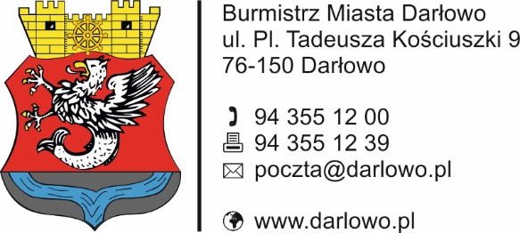
Darłowo, 2 czerwca 2026 r.

OSS.525. 7.2026

Tryb pozakonkursowy przyznawania dotacji

W dniu 1 czerwca br. do Urzędu Miejskiego w Darłowie wpłynęła oferta realizacji zadania publicznego pn. „Organizacja XII Pikniku Siatkarskiego dla całych rodzin” złożona przez Klub Sportowy „Stocznia M&W”

Zgodnie z art. 19 a ustawy z dnia 24 kwietnia 2003 roku o działalności pożytku publicznego i o wolontariacie (t.j. Dz. U. z 2025, poz. 1338 ze zmianami.) Miasto Darłowo może zlecić organizacji pozarządowej oraz podmiotom wymienionym w art. 3 ust. 3 wymienionej ustawy realizację zadanie publicznego o charakterze lokalnym lub regionalnym z pominięciem otwartego konkursu ofert.

Uznając celowość realizacji zadania na okres 7 dni przedmiotowa oferta zostanie umieszczona:
- w Biuletynie Informacji Publicznej,
- na tablicy ogłoszeń Urzędu Miejskiego w Darłowie (cała treść oferty dostępna
w pokoju Nr 5),
- na stronie internetowej Miasta Darłowo.

Każdy, w terminie 7 dni tj. do dnia 9 czerwca br. może zgłosić uwagi dotyczące oferty.

Po rozpatrzeniu uwag niezwłocznie zostanie podpisana umowa o wsparcie realizacji zadania publicznego. Przedmiotowa oferta stanowić będzie załącznik do umowy.

Lp | Data publikacji | Nazwa organizacji | Nazwa zadania | Wnioskowana kwota dotacji
1. | 2 czerwca 2026 r. | Klub Sportowy Stocznia M&W | „Organizacja XII Pikniku Siatkarskiego dla całych rodzin” | 5.000,00

